员工投票系统简介.使用

# 软件概述

作者：

akina

联系方式：

13550196274

电子邮件：

LaoFanQie233@outlook.com

## 用于公司评选优秀员工的无记名投票系统

# 软件信息: v 0.1

## 开发环境

### 语言版本：oracle java 1.8 64

### 数据库版本：oracle mysql 5.7 15-1

### 开发环境：Windows 10 pro，deppin Linux 15（数据库位置）

### IDE ： Eclipse Java EE IDE for Web Developers Version : Neon.2

### 容器：Tomcat Version：8.5

### 代码量：6531行有效代码

# 规范

## 遵循Rest，MVC设计

### 持久层

#### myBatis 3.2.8 持久化技术（数据库访问，存储，修改）

#### xml映射

#### sql数据库操作语句

#### sql语句

1. /*
2. MySQL - 5.7.15-1 : **Database** - hnzs_db
3. *********************************************************************
4. */

7. /*!40101 **SET** NAMES utf8 */;
9. /*!40101 **SET** SQL_MODE=''*/;
11. /*!40014 **SET** @OLD_UNIQUE_CHECKS=@@UNIQUE_CHECKS, UNIQUE_CHECKS=0 */;
12. /*!40101 **SET** @OLD_SQL_MODE=@@SQL_MODE, SQL_MODE='NO_AUTO_VALUE_ON_ZERO' */;
13. /*!40111 **SET** @OLD_SQL_NOTES=@@SQL_NOTES, SQL_NOTES=0 */;
14. **CREATE** **DATABASE** /*!32312 IF NOT EXISTS*/`hnzs_db` /*!40100 **DEFAULT** **CHARACTER** **SET** utf8 */;
16. /\***Table** structure **for** **table** `admin` */
18. **CREATE** **TABLE** `admin` (
19. `id` **int**(11) NOT NULL AUTO_INCREMENT COMMENT '管理员账号id',
20. `ad_name` **varchar**(100) **DEFAULT** NULL COMMENT '管理员名字',
21. `ad_pwd` **varchar**(100) **DEFAULT** NULL COMMENT '管理员密码',
22. `init_time` datetime **DEFAULT** CURRENT_TIMESTAMP COMMENT '建立时间',
23. **PRIMARY** **KEY** (`id`)
24. ) ENGINE=InnoDB AUTO_INCREMENT=4 **DEFAULT** CHARSET=utf8;
26. /*Data **for** the **table** `admin` */
28. **insert**  **into** `admin`(`id`,`ad_name`,`ad_pwd`,`init_time`) **values** (3,'admin','justice','2017-03-24 10:11:31');
30. /\***Table** structure **for** **table** `employee` */
32. **CREATE** **TABLE** `employee` (
33. `id` **int**(11) NOT NULL AUTO_INCREMENT COMMENT '员工id',
34. `emp_name` **varchar**(50) **DEFAULT** NULL COMMENT '员工姓名',
35. `emp_pwd` **varchar**(100) **DEFAULT** NULL COMMENT '员工密码',
36. `emp_img` **varchar**(100) **DEFAULT** NULL COMMENT '员工头像',
37. `emp_vote_num` **int**(11) **DEFAULT** '5' COMMENT '每位员工持有的票数，默认添加就有5票',
38. `init_time` datetime **DEFAULT** CURRENT_TIMESTAMP COMMENT '添加时间',
39. **PRIMARY** **KEY** (`id`)
40. ) ENGINE=InnoDB AUTO_INCREMENT=56 **DEFAULT** CHARSET=utf8 COMMENT='员工表';
41. /\***Table** structure **for** **table** `opinion` */
43. **CREATE** **TABLE** `opinion` (
44. `id` **int**(11) NOT NULL AUTO_INCREMENT,
45. `opinion_str` **varchar**(255) **DEFAULT** NULL COMMENT '意见内容',
46. `get_stat` **int**(11) **DEFAULT** '0' COMMENT '读取状态，0未读，1已读',
47. `emp_id` **int**(11) **DEFAULT** NULL COMMENT '添加员工',
48. `init_time` datetime **DEFAULT** CURRENT_TIMESTAMP COMMENT '添加时间',
49. **PRIMARY** **KEY** (`id`)
50. ) ENGINE=InnoDB AUTO_INCREMENT=15 **DEFAULT** CHARSET=utf8;
51. /\***Table** structure **for** **table** `vote_log` */
52. **CREATE** **TABLE** `vote_log` (
53. `id` **int**(11) NOT NULL AUTO_INCREMENT COMMENT '每月记录id',
54. `emp_id` **int**(11) **DEFAULT** NULL COMMENT '员工id',
55. `emp_votenum` **int**(11) **DEFAULT** NULL COMMENT '员工该月得票数',
56. `log_year` **int**(11) **DEFAULT** NULL COMMENT '当前记录年份',
57. `log_month` **int**(11) **DEFAULT** NULL COMMENT '记录当前月份',
58. `init_time` datetime **DEFAULT** CURRENT_TIMESTAMP COMMENT '记录时间',
59. **PRIMARY** **KEY** (`id`)
60. ) ENGINE=InnoDB AUTO_INCREMENT=64 **DEFAULT** CHARSET=utf8 COMMENT='员工每月得票记录表';
61. /\***Table** structure **for** **table** `vote_nexus` */
62. **CREATE** **TABLE** `vote_nexus` (
63. `id` **int**(11) NOT NULL AUTO_INCREMENT,
64. `vote_id` **int**(11) **DEFAULT** NULL COMMENT '投票者id',
65. `voted_id` **int**(11) **DEFAULT** NULL COMMENT '被投票者id',
66. `init_time` datetime **DEFAULT** CURRENT_TIMESTAMP COMMENT '投票时间',
67. **PRIMARY** **KEY** (`id`)
68. ) ENGINE=InnoDB AUTO_INCREMENT=91 **DEFAULT** CHARSET=utf8 COMMENT='每月投票关系表';
69. /*!40101 **SET** SQL_MODE=@OLD_SQL_MODE */;
70. /*!40014 **SET** UNIQUE_CHECKS=@OLD_UNIQUE_CHECKS */;
71. /*!40111 **SET** SQL_NOTES=@OLD_SQL_NOTES */;

### 业务层

#### Spring IOC 控制反转 AOP 切面编程

#### Quartz 2.2.1 计时器技术（规定每月一号 凌晨三点执行重置投票系统，记录上月记录存入年度记录表）

### 展示层

#### Spring MVC控制

#### Json

#### Rest架构

#### 重定向

### 页面

#### Material Design设计规范

#### Materializecss框架

#### 栅格系统

# 软件功能点

## 员工界面

* 为了符合手机访问的特点使用了H5设计规范，符合市面上绝大多数的移动设备访问（测试设备：Apple iphone 5S）

### 登陆

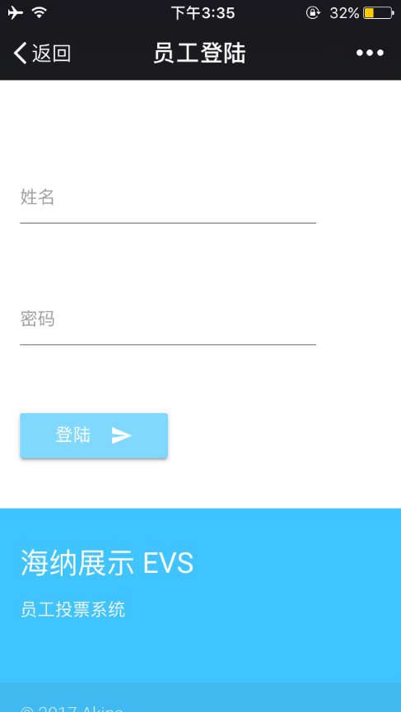 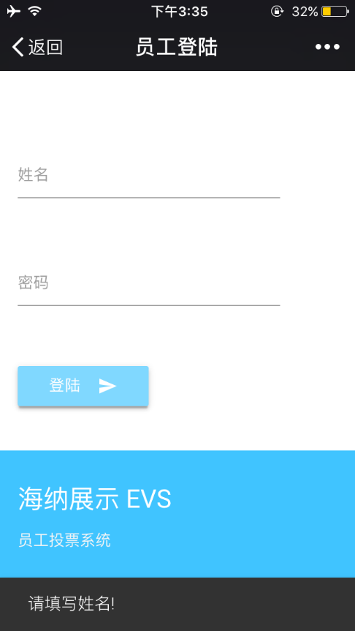 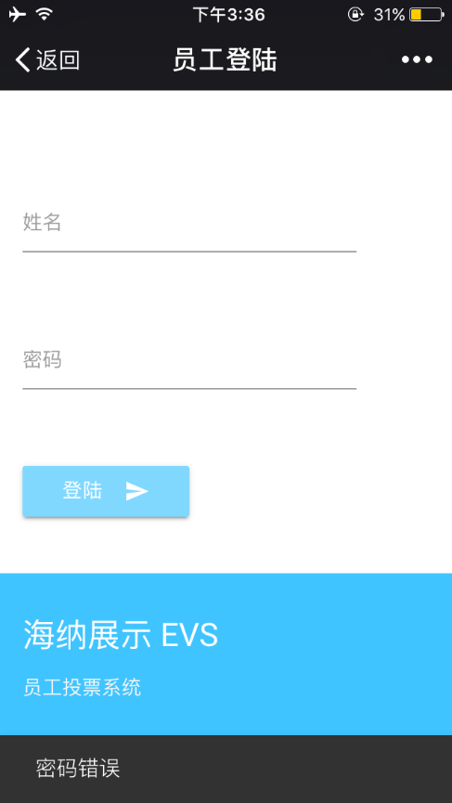

### 投票

### 显示已经投了票的员工

### 显示员工得票数

### 

### 提交建议

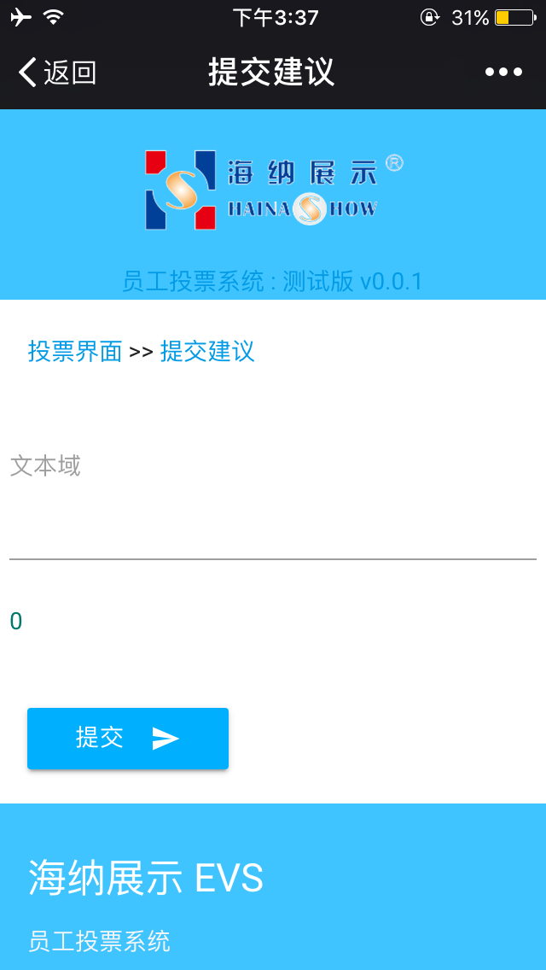

## 管理后台界面

### 考虑到后台展示的信息比较多，所以使用了PC端显示，但是也做了一定的移动端优化

### 管理员登陆（默认账号 admin（不可修改） 密码：justice（系统内部可以修改）

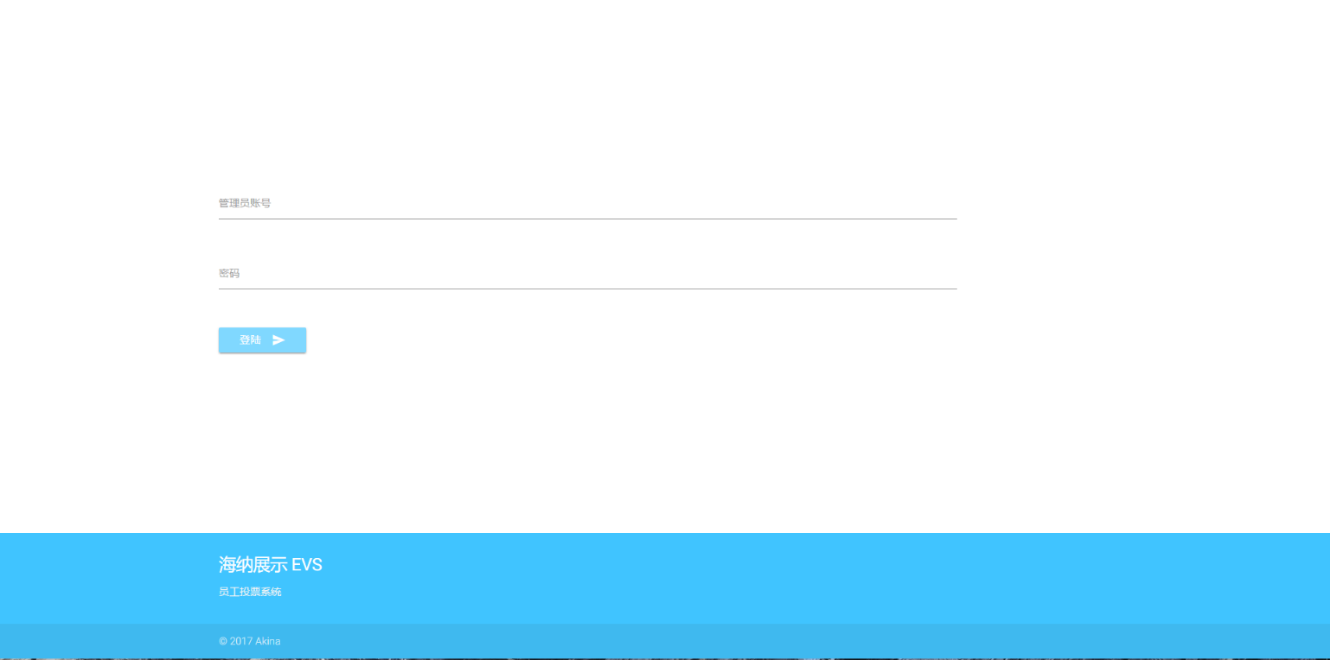

### 员工管理模块

#### 分页展示所有员工（得票情况一并查出）

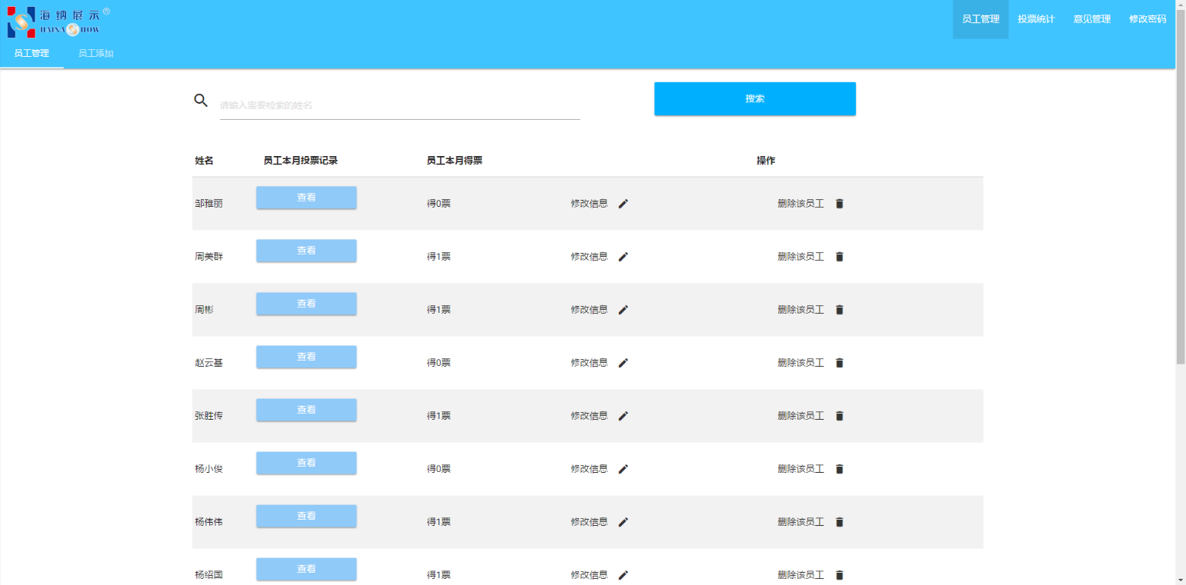

#### 按照名字搜索员工信息

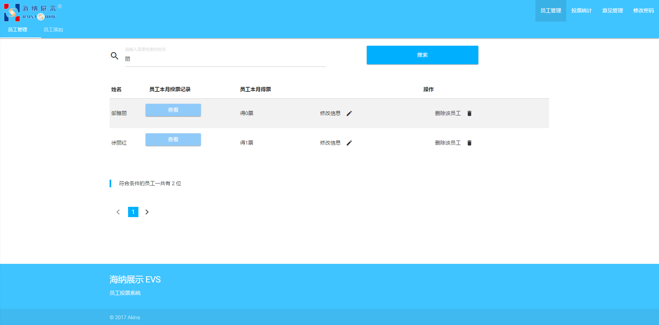

#### 修改员工信息（头像还有姓名）

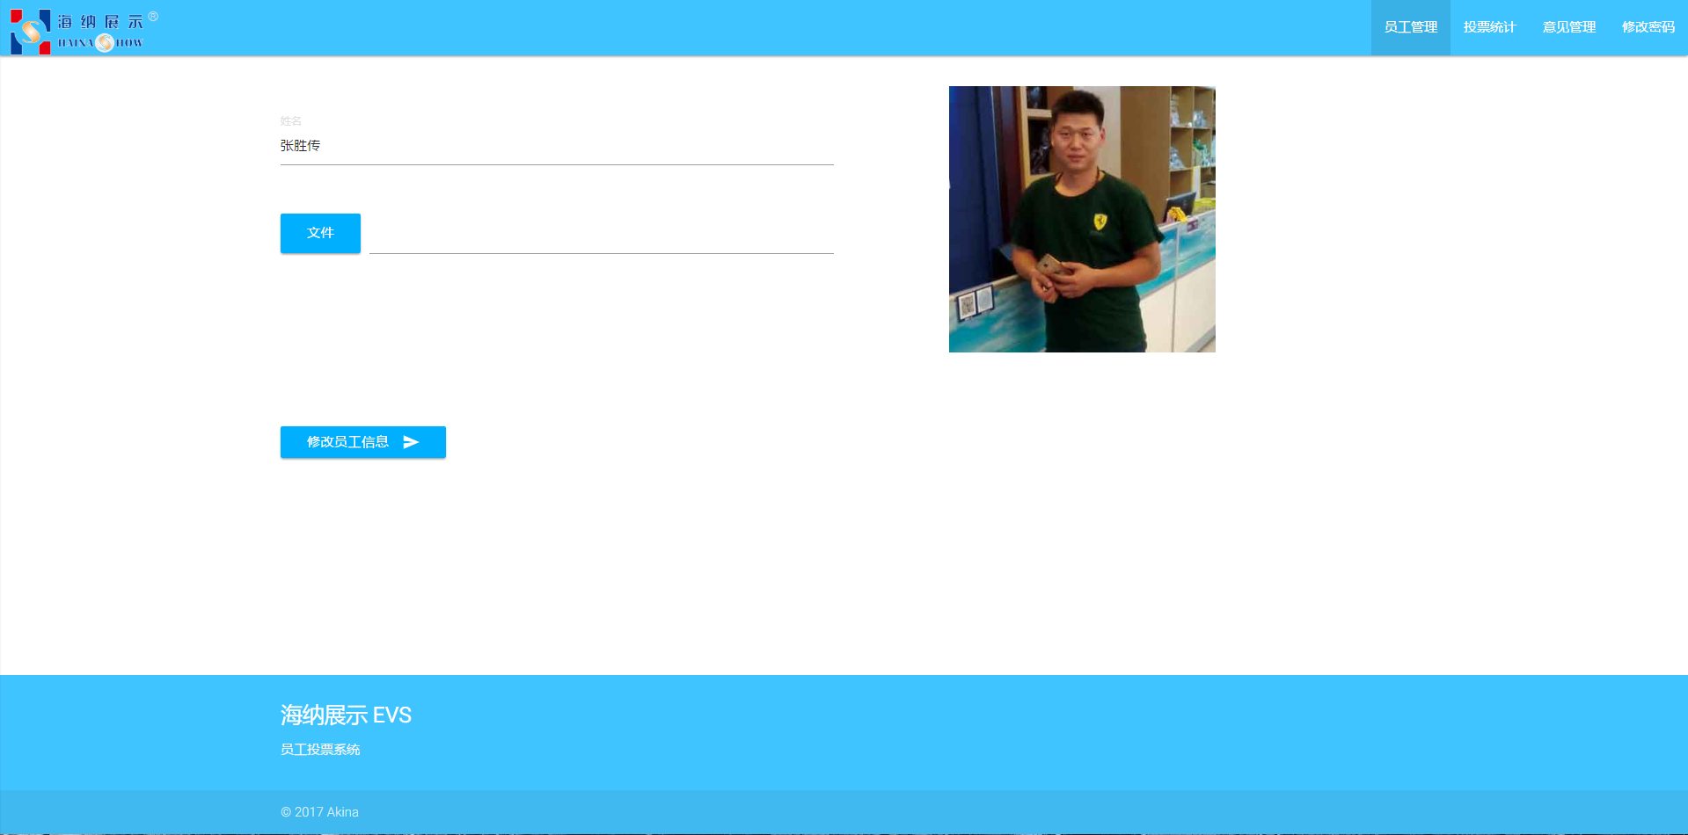

#### 添加员工

#### 删除员工

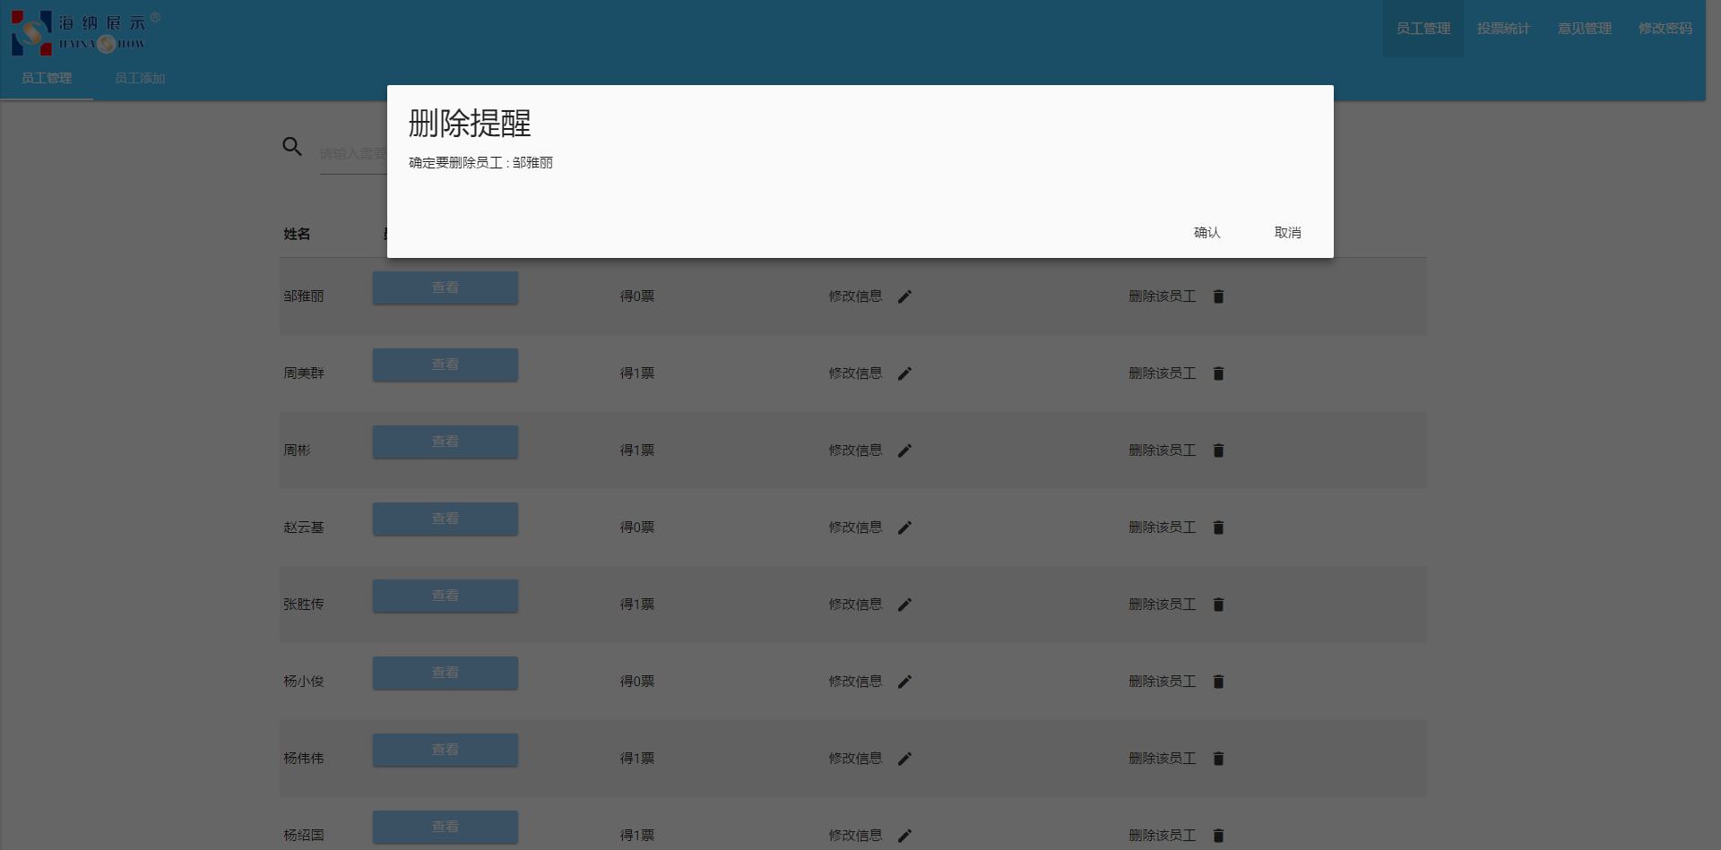

#### 查看员工本月投票情况

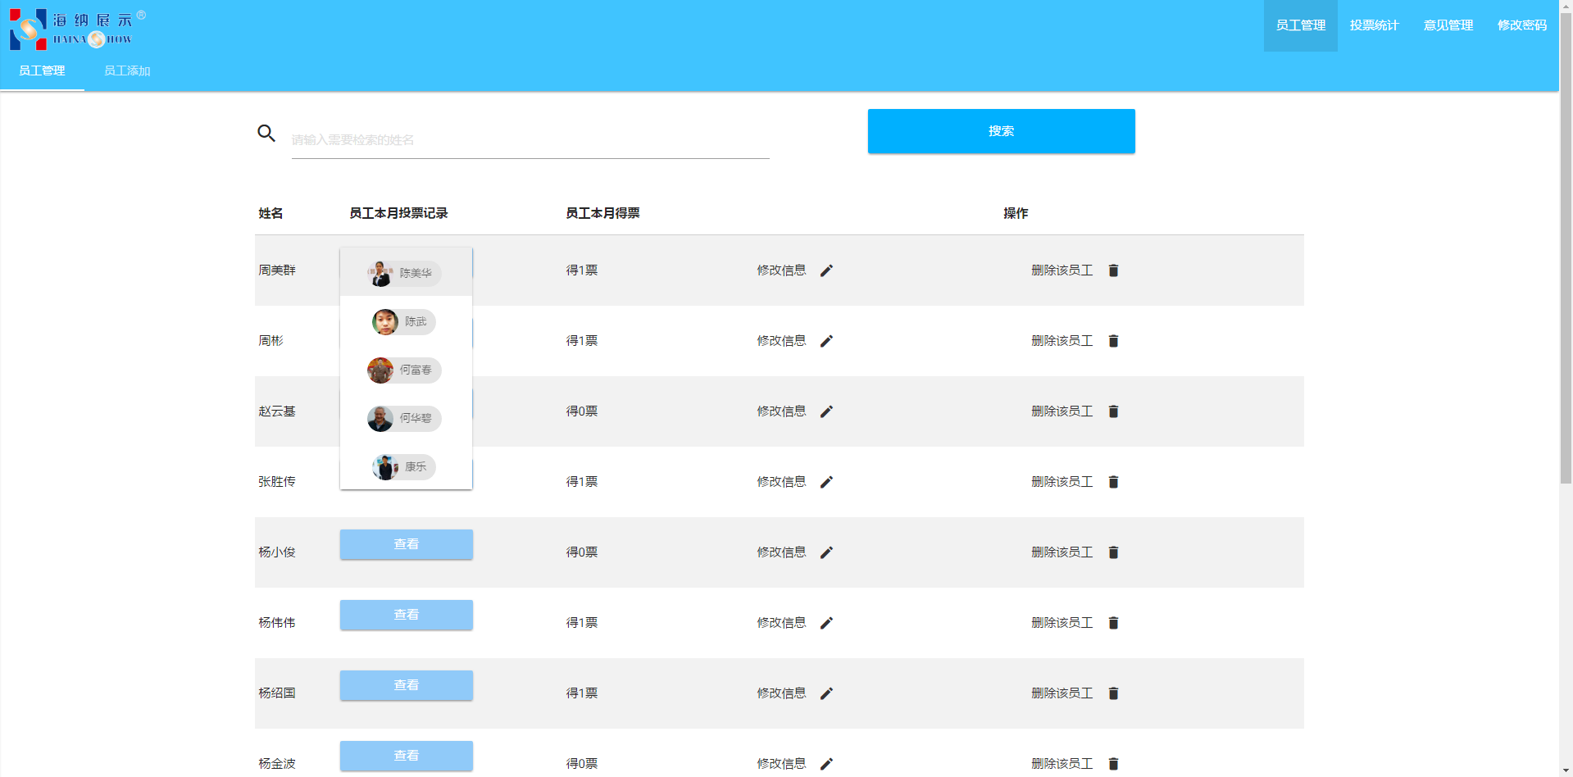

### 投票统计模块

#### 展示本月员工得票情况（每月第一天凌晨三点开始的情况

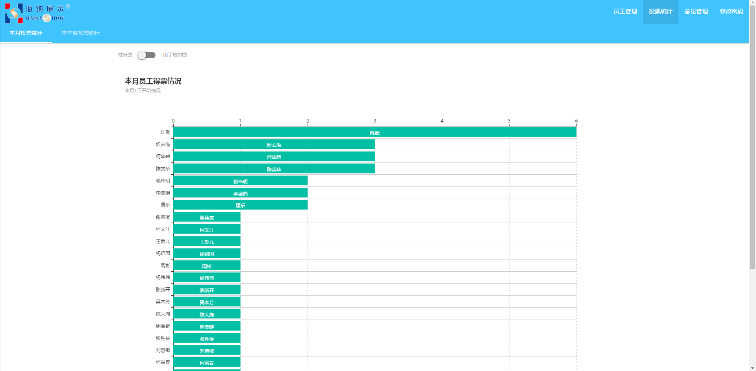

#### 柱状图和南丁格尔图切换展示

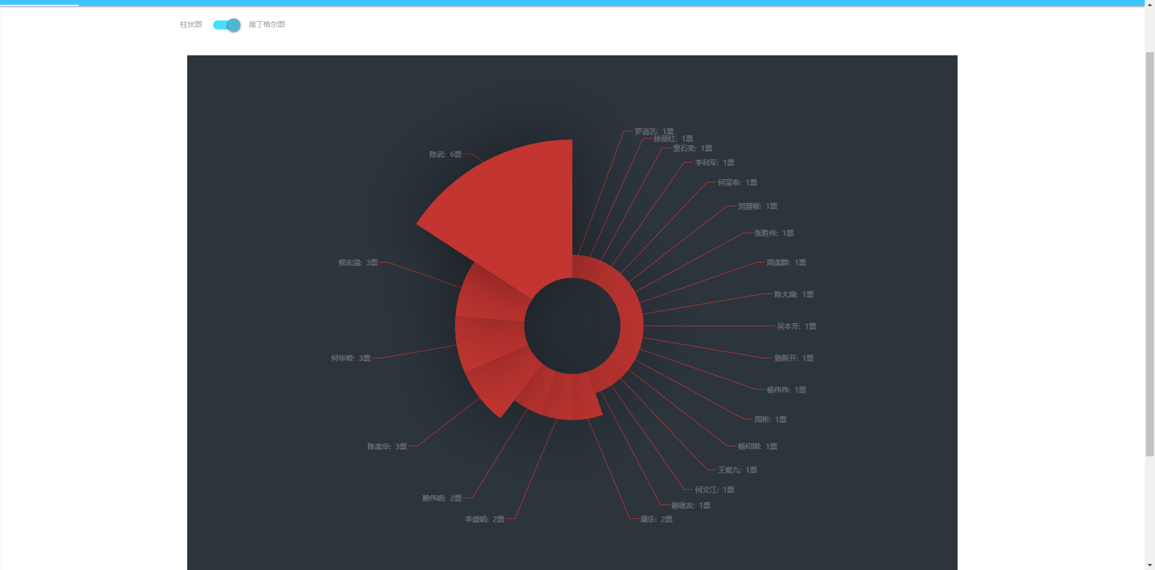

#### 按年份展示查询年份的员工得票总计并排序

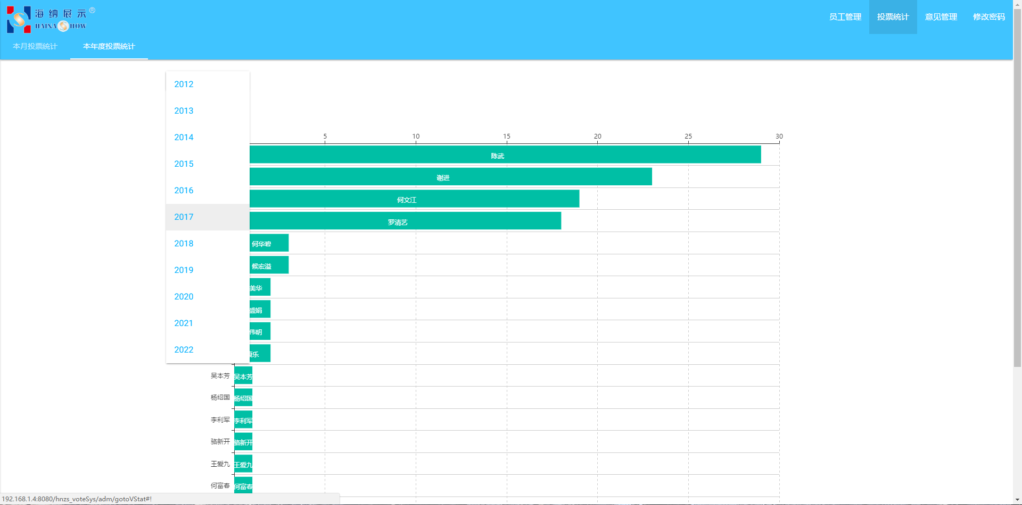

# 意见管理模块

## 分页展示员工建议 按照投递时间排序 保证最新的投递在最前面

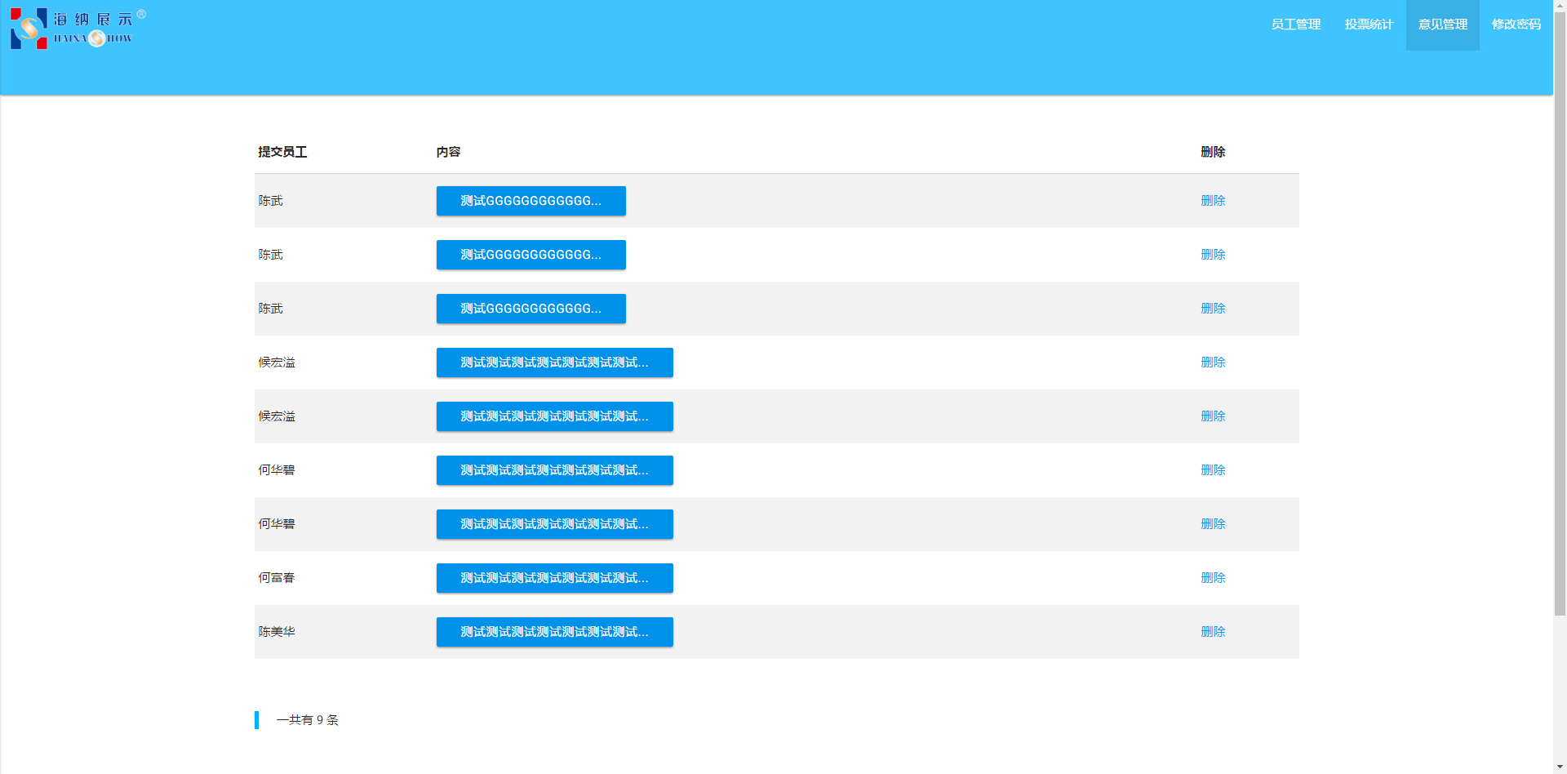

## 展示建议详情

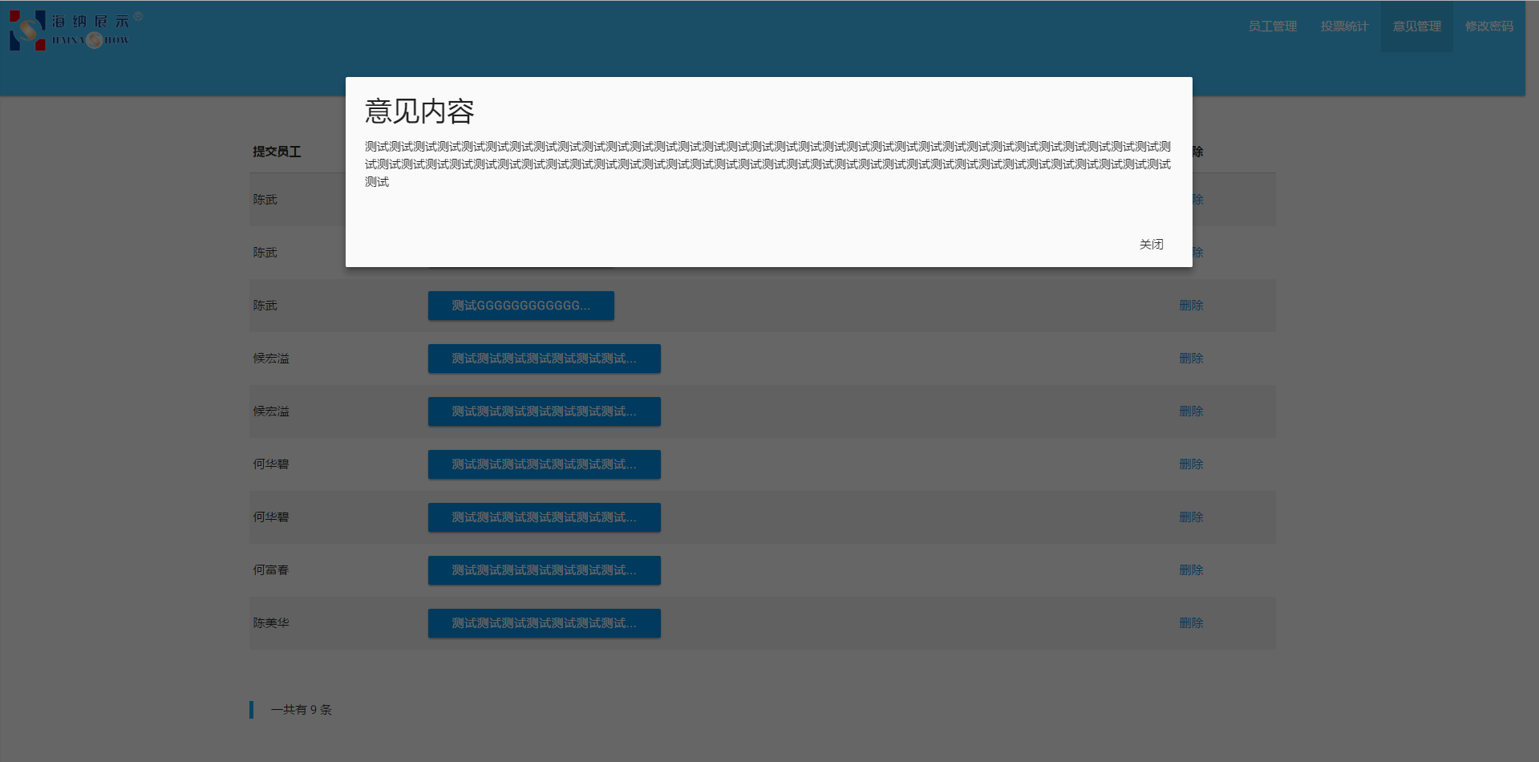

# 密码修改模块

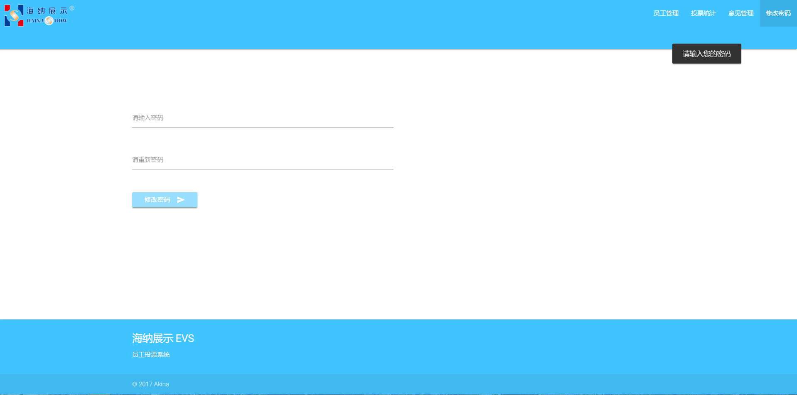

# 每月一号凌晨三点 重置系统

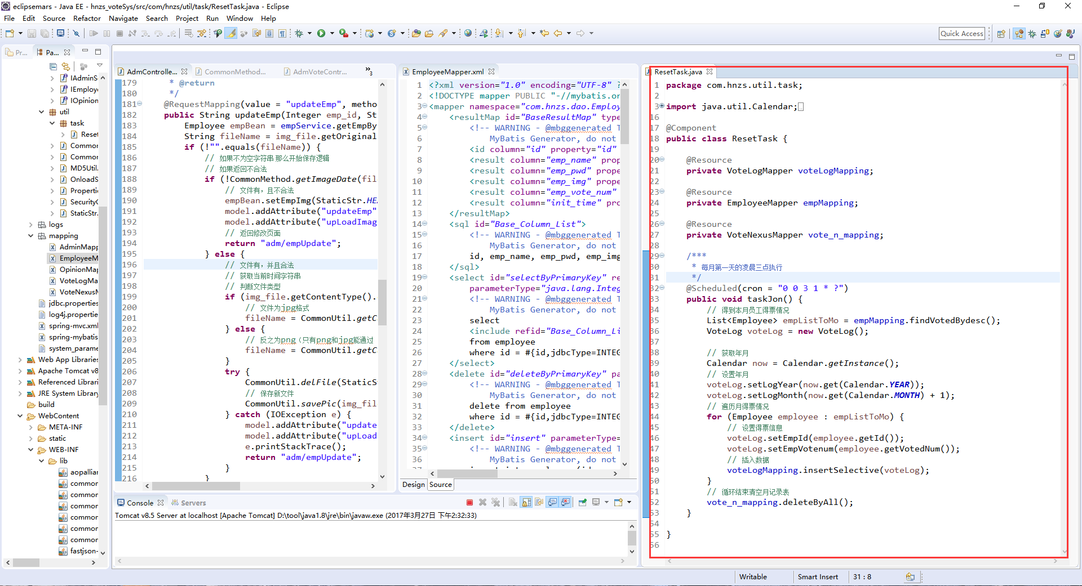

# *提供手动重置系统暗门：（前提是必须用管理员账号登录过的浏览界面）

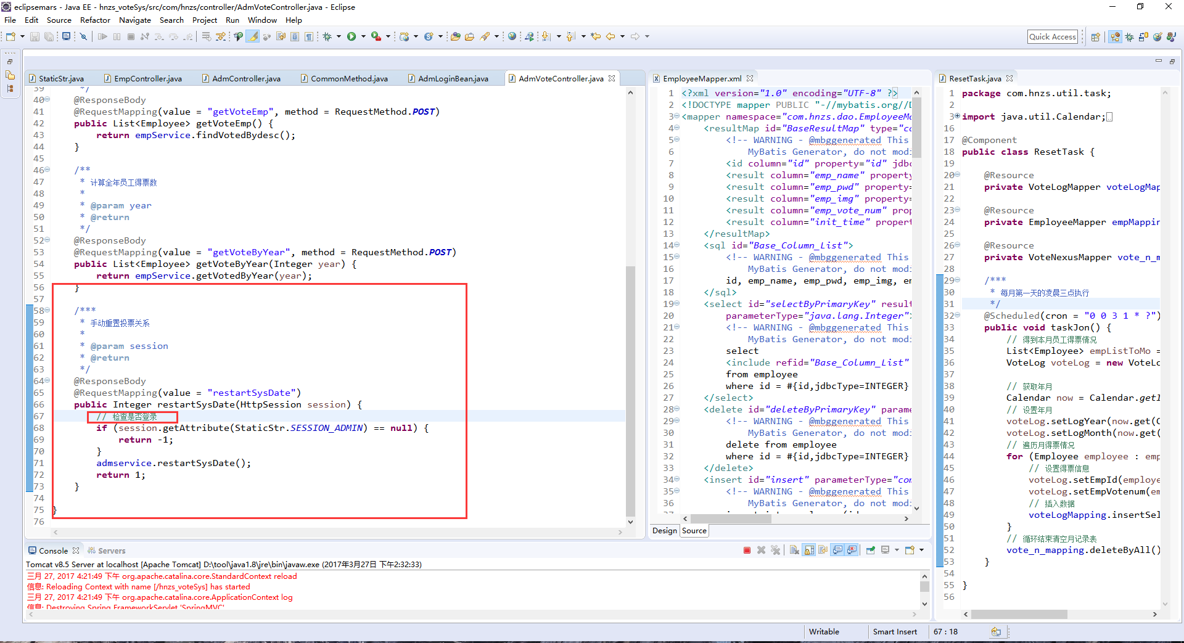

使用方法：访问如下网址 将192.168.1.1换成服务器IP地址就可以

<http://192.168.1.1:8080/hnzs_voteSys/admVote/restartSysDate>